TABLONES (1.248 m)

El itinerario alternativo previsto sera el siguiente
La marcha comienza en Rucandio (800 m). Aparcamos en la entrada de la localidad, por la zona de los contenedores, junto a la fuente-abrevadero. Caminaremos con precaución en dirección norte por la carretera BU-V-5025 durante 2 km mas menos, tomamos un desvio izq… por la que sale una senda pequeña en sentido ascendente y que se adentra entre los cerezos hasta llegar al pueblo de Madrid de las Caderechas (790 m), aqui disfrutamos de una bonita panoramica del valle, siendo este un buen punto para reagruparse, comer y beber un poco.
Continuamos la ruta y salimos del pueblo hacia la parte alta del mismo por una pista entre fincas y cerezos, en breve llegamos a la Iglesia santa Eulalia (830 m). Giramos a la izq… suiguendo la pista principal que viene de Huéspeda, transitamos por la misma durante unos cientos de metros, después vuelvo a girar a la derecha. Comienzo a subir por una pista ancha y con mucha pendiente. Los primeros metros de la ruta son los más duros. La dureza de la pista continua sobre unos quinientos metros hasta que la pista se convierte en un sendero estrecho y pedregoso que zigzaguea con comodidad. Después de un largo trecho damos con el Portillo de Condado (1.102 m) “unión itinerarios”, ya estamos en la parte alta de la herradura o de la sierra.
El camino ahora sera comun para tod@s, continuamos por la parte alta de la sierra, para continuar la senda desciende un corto tramo por la cara norte y gira a la derecha en dirección este. Avanzamos paralelos a una pared de piedra hasta encontrar una bifurcación, cogemos la senda de la derecha que poco después nos saca a una zona de prados que tenemos que atravesar. Cuando llegamos al final del prado la senda comienza a descender. En este punto nosotros dejamos la senda y nos acercamos a la zona de roca que tenemos a nuestra izquierda para coger otra senda que recorre la cresta de la sierra sin perder altura (la nueva senda esta señalizada con numerosas marcas de pintura roja). Tomamos la senda que recorre la parte alta de la sierra en dirección este, ofreciéndonos unas espectaculares panorámicas. Cuando recorremos unos 2 km +- por la cresta acabamos saliendo a una pista por la que ascendemos al monte Tablones (1.248 m).
Tras el pertinente descanso y disfrute de la cima dejamos la cima por el camino ancho (Corta Fuegos). Un fuerte descenso nos adentra en el bosque, continuamos por esta entretenida y vistosa senda a través del bosque “En este tramo es muy fácil perderse si hay niebla y no se lleva GPS”. Salimos del bosque y seguimos descendiendo por un corta fuegos. Llegamos a un cruce y seguimos de frente, ya que el de la dcha.. nos bajaría hasta Tamayo (postes indicadores), un poco mas adelante llegamos al Portillo Amargo (816 m), un antiguo paso de montaña que salvaba la barrera insalvable del río Oca, que durante siglos fue evitado, al no existir las comunicaciones que vemos hoy en día. Desde el portillo tomamos el sendero balizado PRC-BU 66: Senda del Portillo Amargo que sale a la dcha… siguiendo este PR nos situara en el parking de la antigua estación de Oña final de esta ruta.
Itinerario de unos 18 km con una subida de 600 m.(+-) y un negativo de 900 m.(+-).

EL CLUB TE DA MUCHA SEGURIDAD E INFORMACIÓN PERO RECUERDA QUE EN LA MONTAÑA TÚ ERES EL MAYOR RESPONSABLE DE TU SEGURIDAD.
¡¡¡ PON ATENCIÓN !!! PREPÁRATE, PLANIFICA Y DIVIÉRTETE.……….

LEIOA MENDI TALDEA
DESDE 1992

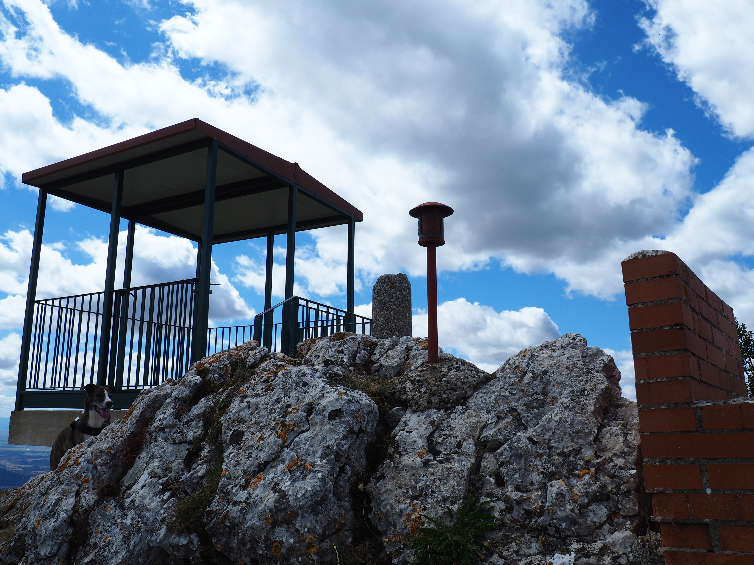
BUZÓN Y MIRADOR TABLONES (1.248 m)

